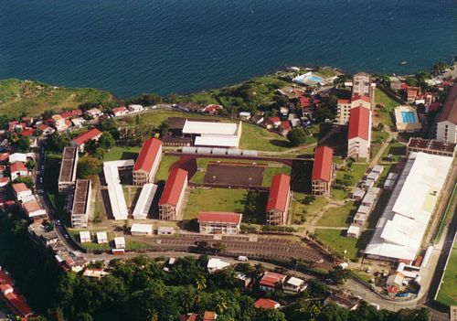

Le Groupe technique sis initialement au bassin de Radoub, devient Lycée Technique en 1962.
En hommage à Monsieur Dumas JEAN-JOSEPH, artiste peintre qui a enseigné au lycée technique, le Lycée Professionnel Pointe des Nègres s'appelle désormais Lycée Professionnel Dumas JEAN-JOSEPH.

La cérémonie d'inauguration a eu lieu le 16 décembre 2011 en présence du Recteur de l'académie, du Président de la Région et du Maire de Fort-de-France.

Il est situé sur le site de la cité scolaire de la Pointe des Nègres.
- 7 hectares
- 1 dizaine de bâtiments
- des ateliers pour les enseignements professionnels
- des installations sportives
- 1 hall et 1 plateau sportif
- 1 Proviseur et 1 adjointe
- Environ 80 professeurs
- 2 CPE
- 1 PSY EN
- Environ 700 élèves

